# Implementación de una segunda línea como extensión o movimiento de ubicación de la línea.

## Divisor de línea telefónica RJ12 6P6C 1 hembra a 2 hembra

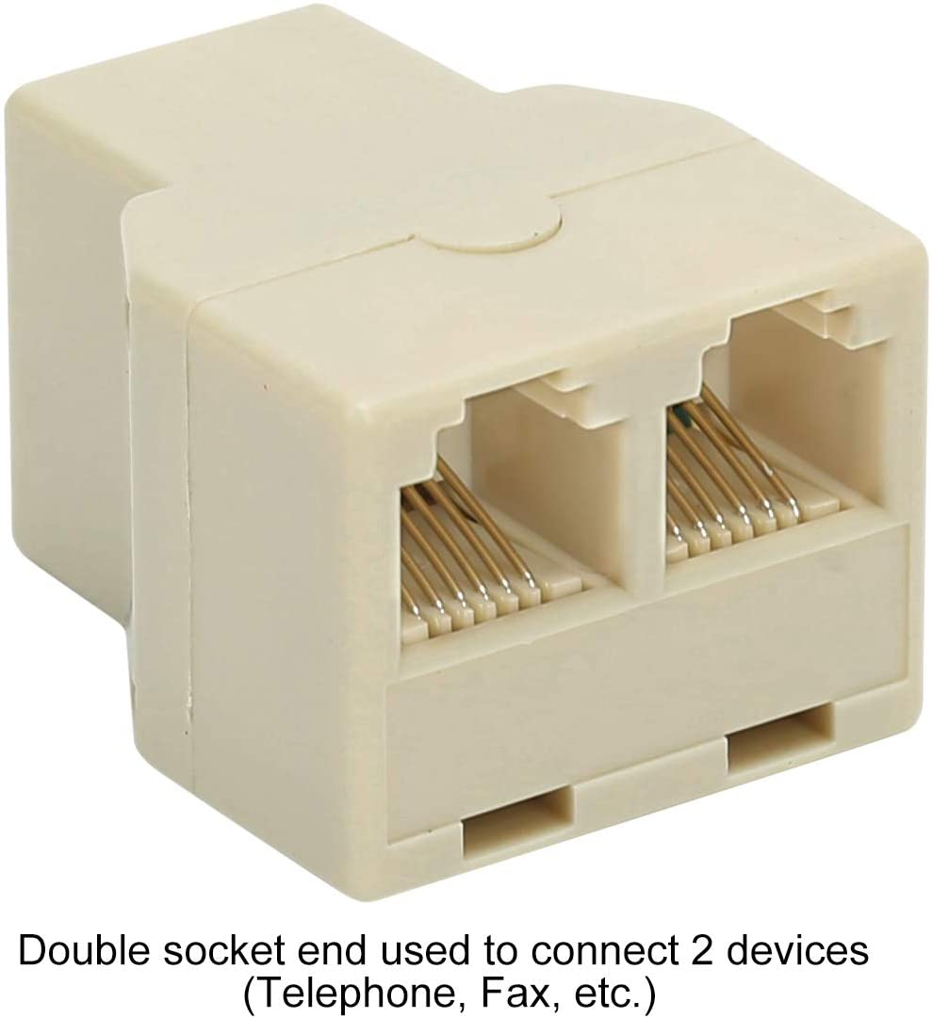

Precio: $148.99 paquete de 2 piezas

Cotización: https://www.amazon.com.mx/convertidor-tel%C3%A9fono-Uvital-adaptador-separador/dp/B07Y37HXN8/ref=sr_1_8?adgrpid=103842889878&dchild=1&gclid=Cj0KCQjw_dWGBhDAARIsAMcYuJz2Xj6j7lMn96z3QVhEuXX0SXTKlRjHmmgQgzeNGWegnfqSGdOT2nIaAlIyEALw_wcB&hvadid=442764900645&hvdev=c&hvlocphy=1010043&hvnetw=g&hvqmt=b&hvrand=12497280657710417599&hvtargid=kwd-421142590684&hydadcr=9244_11396249&keywords=divisor%2Bde%2Btelefono&qid=1624640104&sr=8-8&th=1

## 10 piezas plug rj12

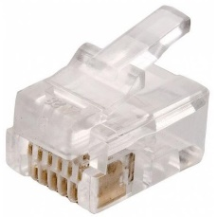

Precio: $3.00 por pieza

Cotización: https://www.steren.com.mx/plug-telefonico-modular-rj12-de-6-contactos-para-cable-plano.html

## 10 piezas plug rj11

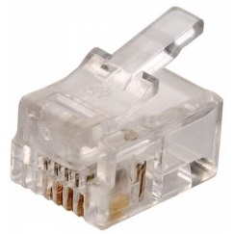

Precio: $2.00 por pieza

Cotización: https://www.steren.com.mx/plug-telefonico-modular-rj11-de-4-contactos-para-cable-plano.html

## Divisor de línea telefónica RJ11 6P4C 1 hembra a 2 hembra

# 

Precio: $212.99 paquete de 4 piezas

Cotización: <https://www.amazon.com.mx/convertidor-tel%C3%A9fono-Uvital-adaptador-separador/dp/B07Y1QVS95/ref=sr_1_7?__mk_es_MX=%C3%85M%C3%85%C5%BD%C3%95%C3%91&dchild=1&keywords=divisor+de+telefono+hembra+a+hembra+rj11&qid=1624640804&sr=8-7>